**M2400智能网关**

目录

1. 产品简介 2

2. 产品特性 2

3. 技术规格 2

4. 产品接口及指示灯状态说明 3

4.1前面板及指示灯状态说明 3

4.2后面板及接线端子定义 3

4.3硬件接口 4

5. 产品安装指南 4

5.1安装准备 4

5.2环境要求 5

5.3空间要求 5

5.4安装工具 5

5.5机械安装过程 5

5.6 开机上电 6

6. 配置指南 6

6.1登录 6

6.2联网配置 7

6.3 LAN配置 8

6.4 基础配置 9

6.5网关配置 9

6.6实时数据 10

6.7控制命令 11

7. 产品配件清单 12

# 产品简介

嵌入式一体化监控主机M2400是针对现代化智能系统、数据中心等重要场所开发的一款新一代多用途的ARM监控主机。实现对工业现场，户外监控场景、数据中心、智能楼宇、智能制造等应用终端的数据采集，特别针对高速公路户外场景，多DI/DO外设接口，利用独有的边缘计算技术，实现底端协议处理、复杂时间处理、变化数据上送、自动发现设备。

# 产品特性

* 支持以太网或4G.
* 低功耗，无风扇、高性能CPU系统，更节能，更环保，更稳定。
* SD卡存储，无硬盘设计 彻底摆脱硬盘机械带来的安全隐患。
* 抗电磁干扰、信号隔离，防反接、防短路设计 运行更稳定。
* 独有的边缘计算技术实现网络边缘数据预处理，降低时延，减轻云端计算负荷。
* 支持MODBUS协议、MQTT协议(支持MQTT开放协议)、SNMP协议、电总协议、IEC104协议等多种标准和私有接入协议。
* 支持自动升级、远程配置。

# 技术规格

|  |  |
| --- | --- |
| **规格型号** | M2400/M2400(4G) |
| **基本配置** | ARM Cortex-A8处理器，主频600MHz，  内存256M，FLASH 256M |
| **工作温度** | -10℃~+50℃ |
| **工作湿度** | 10-90% RH |
| **存储环境** | -40 ~ 105°C，5 ~ 95% RH（无凝露30℃）） |
| **输入电压** | AC 85～264V |
| **工作电流** | 220V电压时，小于0.5A |
| **最大功耗** | 小于19W |
| **接口保护** | 防静电2KV |
| **入网方式** | 以太网或4G |
| **外观尺寸** | 440（长）*280（宽）*44（高）（mm） |
| **散热方式** | 被动散热 |
| **串口波特率** | 2400-19200 bps |
| **接入设备传输距离** | <=200m |

# 产品接口及指示灯状态说明

## 4.1前面板及指示灯状态说明



|  |  |  |  |
| --- | --- | --- | --- |
| **丝印** | **定义** | **状态** | **含义** |
| POWER1～2 | 电源1～2指示灯 | 常亮 | 电源供电正常 |
| RUN | 设备运行状态指示灯 | 闪烁 | 设备运行正常 |
| ALARM | 设备报警指示灯 | 常亮 | 设备运行异常 |
| NET1～NET2 | 网口1～2连接状态指示灯 | 闪烁 | 网络连接有信号传输 |
| COM1～8 | 串口1~8通讯状态指示灯 | 闪烁 | 串口1～8有无数据收发 |
| LINK(NET1～NET2) | 网口1～2网络连接指示灯 | 常亮 | 网络连接正常 |
| ACT (NET1～NET2) | 网口1～2信号指示灯 | 闪烁 | 网络端有数据收发 |

## 4.2后面板及接线端子定义

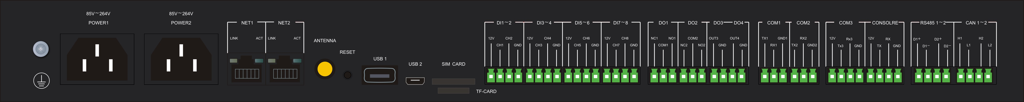

|  |  |  |
| --- | --- | --- |
| **接口类型** | **丝印** | **定义** |
| DI1～DI8 | 12V | 对外供电12V |
| CH1～CH8 | 开关量输入通道1～8 |
| GND | 对外供电电源负 |
| DO1～DO2 | NC1～NC2 | 开关量控制端口1、2常闭 |
| COM1～COM2 | 开关量控制端口1、2公共端 |
| NO1～NO2 | 开关量控制端口1、2常开 |
| DO3～DO4 | OUT3～OUT4 | 开关量控制端口3、4（平常没电，动作时输出12V） |
| GND | 对外供电电源负 |
| COM1～COM2 | TX1～TX2 | 串口1、2的232发送 |
| RX1～RX2 | 串口1、2的232接收 |
| GND1～GND2 | 串口1、2的232信号地 |
| COM3～COM8 | 12V | 对外供电12V |
| D3+～D8+ | 串口3-8的485 +(A) |
| D3-～D8- | 串口3-8的485 -(B) |
| GND | 对外供电电源负 |

## 4.3硬件接口

|  |  |
| --- | --- |
| **名称** | **数量** |
| USB | 2个 |
| TF卡 | 最大32G |
| 以太网口 | 2个10M/100M以太网口 |
| 串口 | 2个RS232，6个RS485串口 |
| CONSOLE | 1个 |
| RESET | 复位按键 |
| IO通道 | 8DI 4 DO |
| 短信猫 | 1个，支持移动、联通2G网络 |
| ANTENNA | 1个 |

# 产品安装指南

## 5.1安装准备

* 安装本产品时，应注意以下事项，以避免出现意外事故对人身及设备造成伤害。
* 所有安装操作，都必须在断电情况下进行
* 确保外部设备接入到正确的端口
* 在安装过程中，安装人员需佩戴防静电手腕
* 妥善布线，确保没有重物压在电源线上，不要踩踏线缆

## 5.2环境要求

* 为了抗干扰，需要采取下列措施：
* 避免将工作地和电力设备的接地装置或防雷接地装置合用，两者尽可能远离
* 远离强功率无线电发射台、雷达发射台、高频大电流设备
* 必要时采取电磁屏蔽的方法

## 5.3空间要求

* 将本产品放置在远离热源的地方
* 建议将本产品安装在19英寸标准机柜中，在设备周围确保有足够的散热空间。
* 夏季较炎热的地区，建议在机柜内安装空调

## 5.4安装工具

|  |  |  |
| --- | --- | --- |
| 工具名称 | 规格型号 | 用途 |
| 螺丝刀（十字） | 100mm、200mm | 固定螺丝 |
| 数字万用表 | 3位半数字显示 | 检测电气连接 |

## 5.5机械安装过程

* 确认安装机柜已被固定好，机柜内外没有影响安装的障碍物。
* 用所附M4螺钉将挂耳固定在M2400主机两侧，如下图所示。

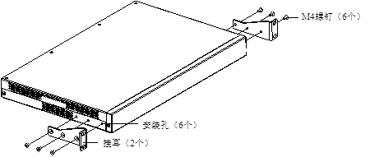

* 将M2400主机轻放在机柜两侧导轨上，再将其完全推入机柜，如下图所示。

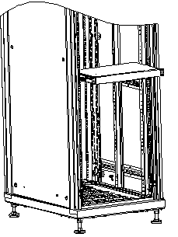

* 用M6浮动螺母将M2400主机通过两侧的挂耳固定在机柜上。

## 开机上电

所有的外部设备接好后，接通电源线。

# 配置指南

## 6.1登录

默认登录地址

lan1对应：<http://192.168.1.100:8090/p/>

lan2对应：http://192.168.0.100:8090/p/

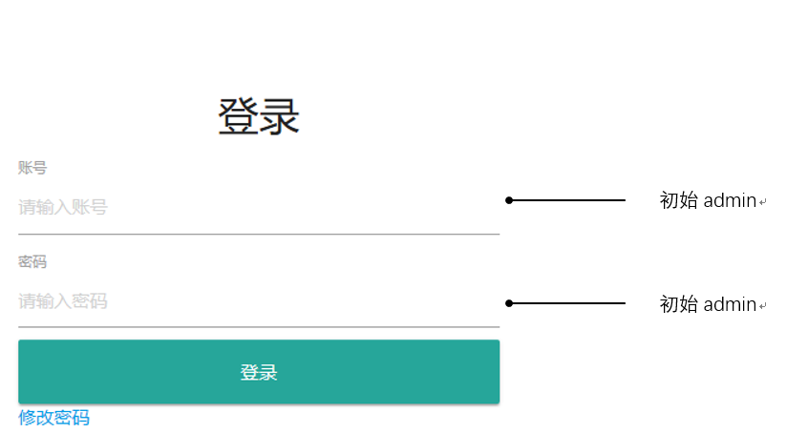

## 6.2联网配置

M2400支持两种联网方式，分别是有线接入和4G接入。

M2400支持有线接入

M2400(4G版)支持4G接入

* 如下图是有线接入，DHCP的配置方式

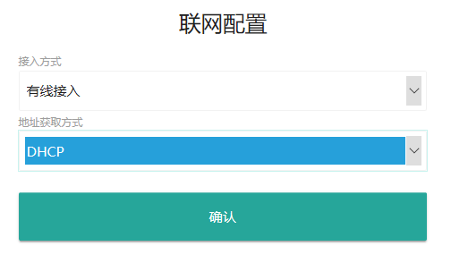

* 如下图是静态IP地址的默认配置

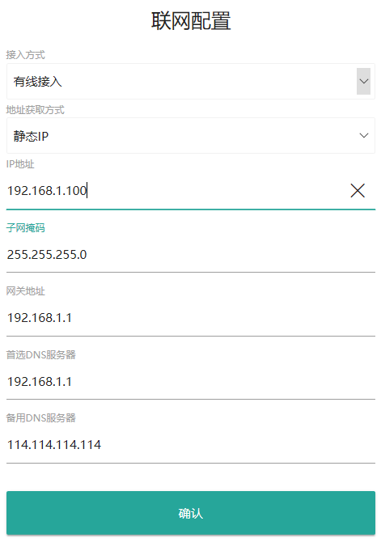

## 6.3 LAN配置

* 此处可以更改默认的IP地址和子网掩码，如下图，根据实际情况修改，如果出现IP地址冲突，可在此处修改。

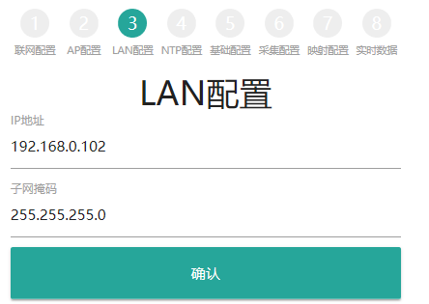

## 6.4 基础配置

* 根据实际情况进行修改，一般保存出厂默认。

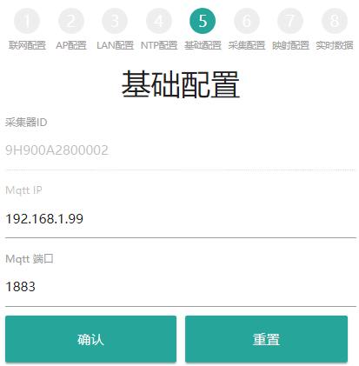

默认端口1883

MQTT的服务器地址

## 6.5网关配置

* 在网关配置界面，点击高级设置，如下图所示，

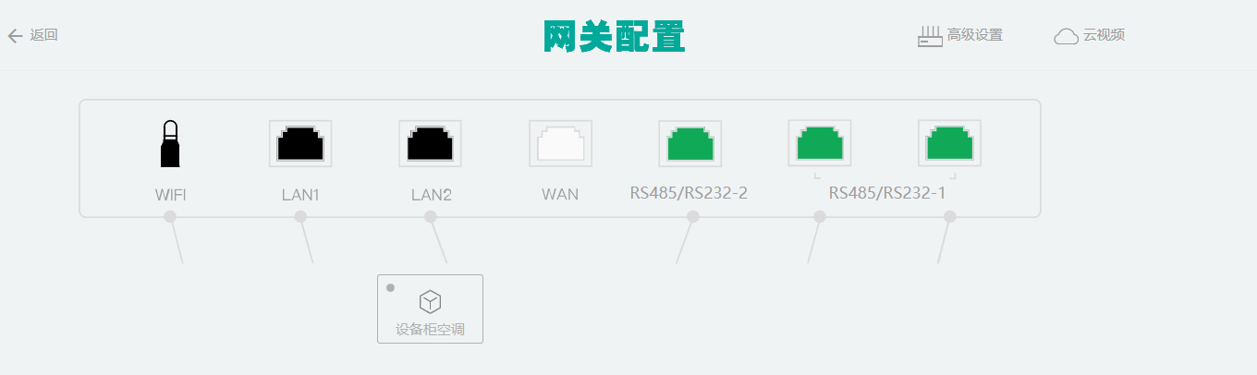

* 在网关配置界面，点击选择方案

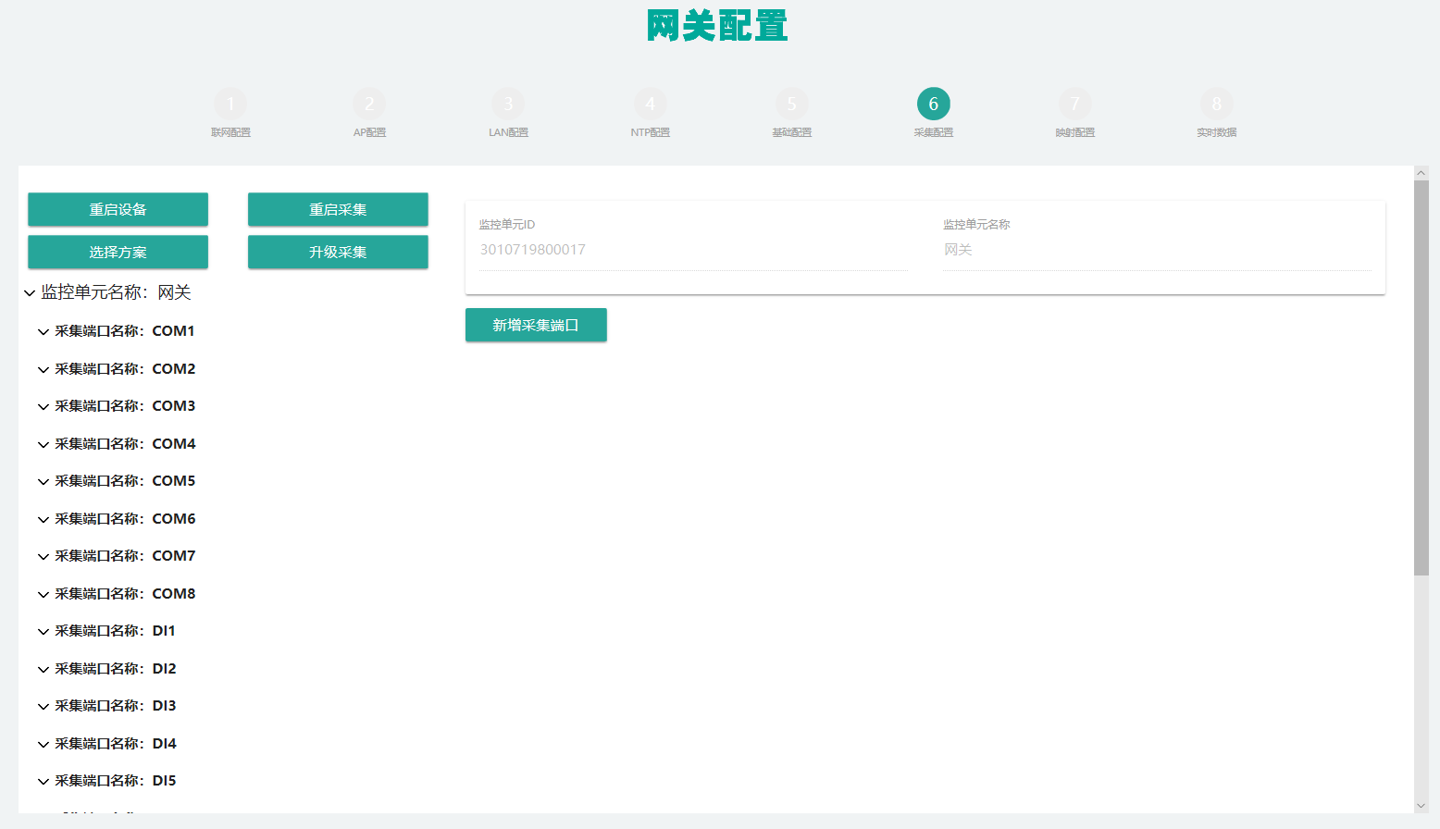

* 在弹出的对话框中，选中方案后，点击确定方案。

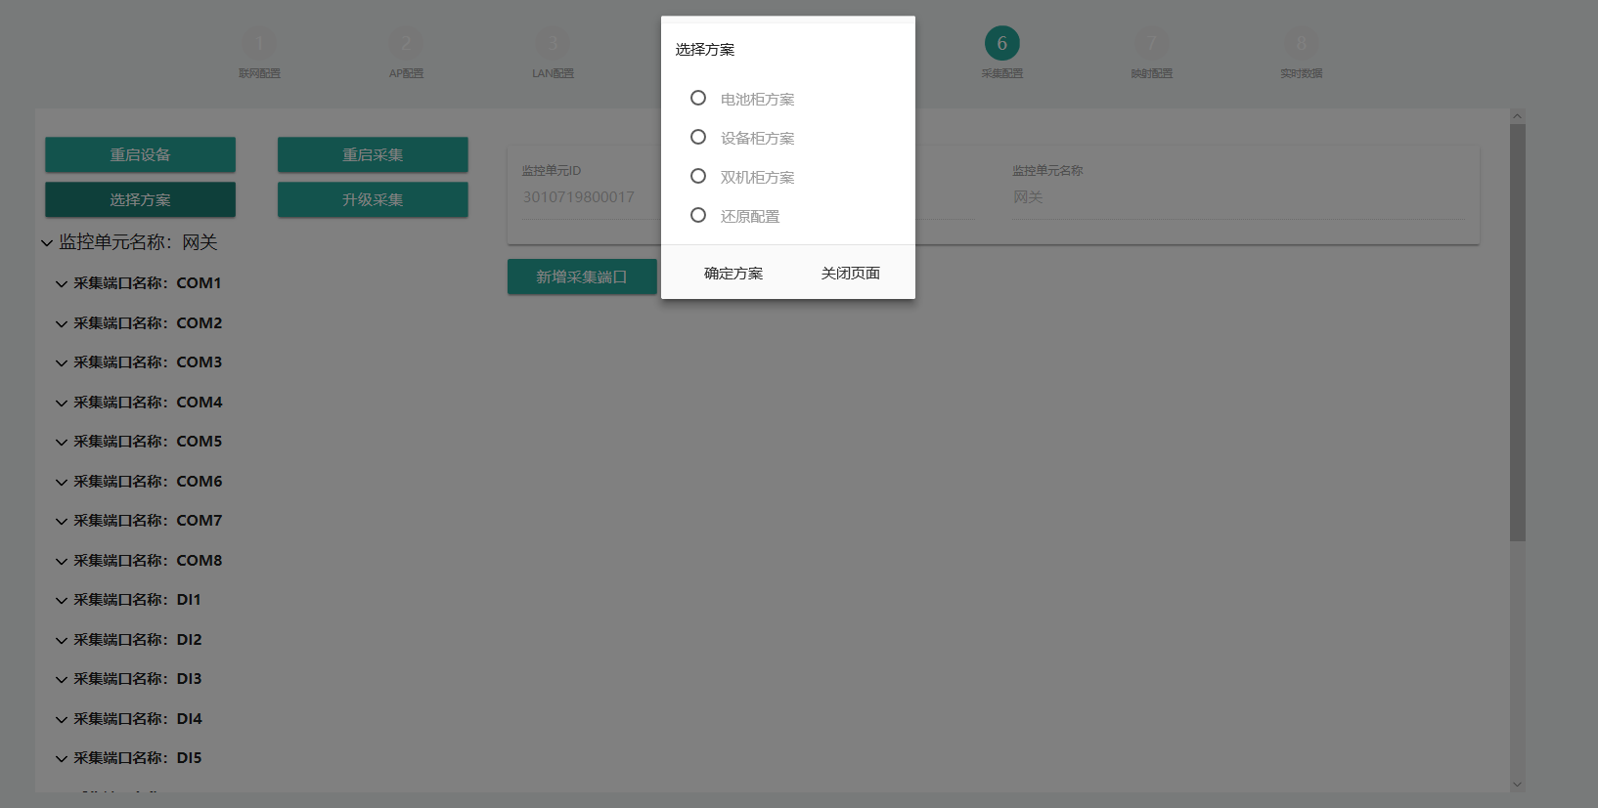

## 6.6实时数据

* 可以查看数据是否采集成功，
* 如下图所示，在采集页面下，选择监控单元和被采集的设备，看到实时值和采集时间，表示采集成功

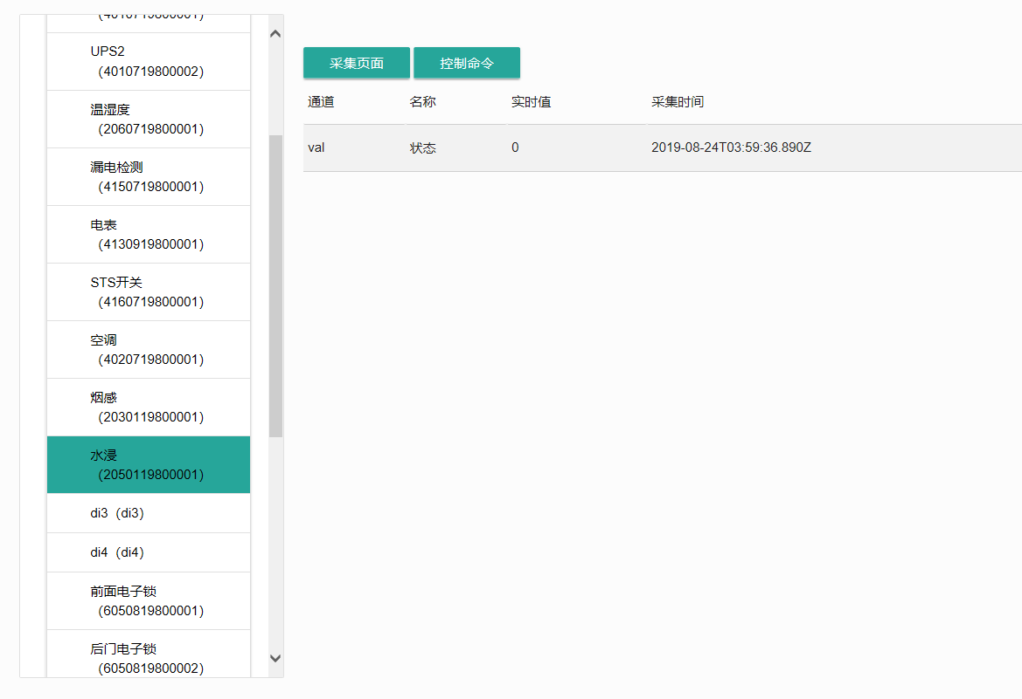

* 如下图所示，没有实时值和采集时间，表示没有采集成功

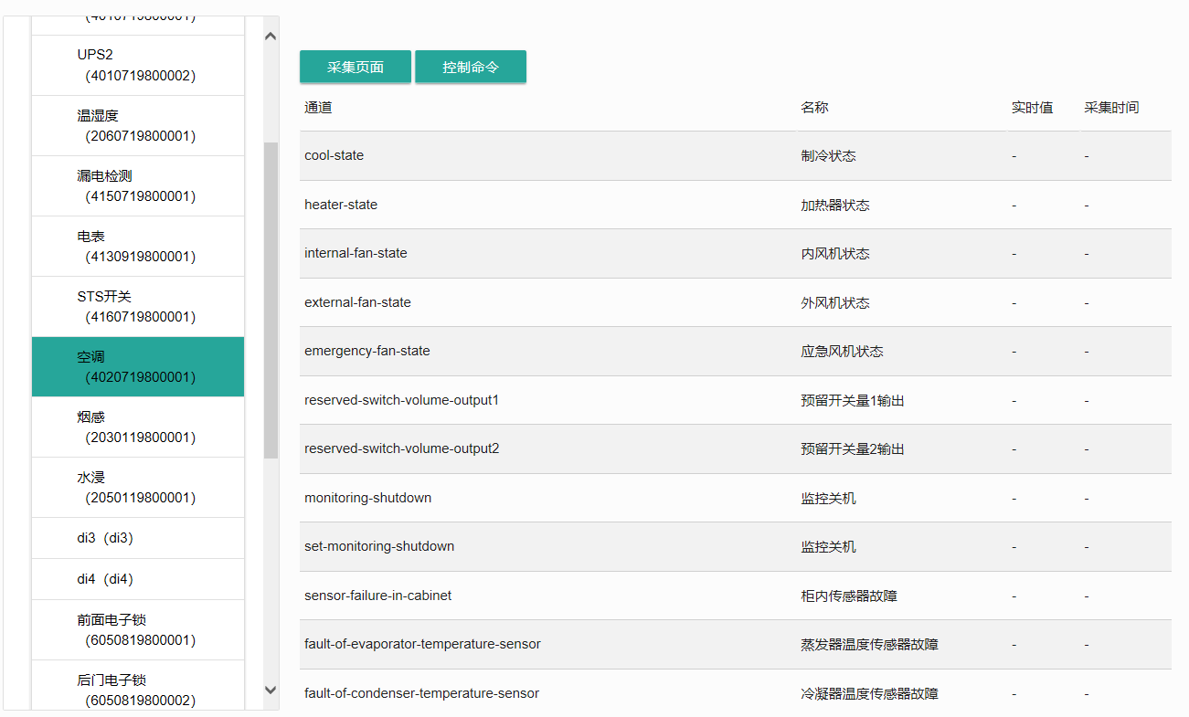

* 如果数据没有采集成功，请检查设备连线和设备配置。

## 6.7控制命令

* 如下图所示，分别选择后，点击控制按钮。

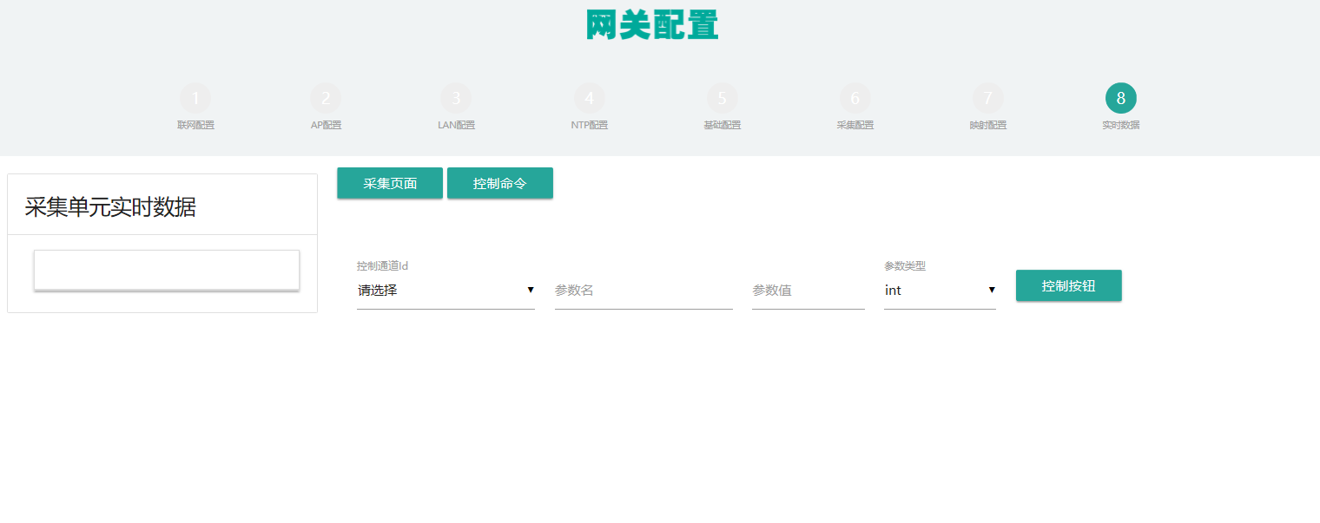

# 产品配件清单

|  |  |  |  |
| --- | --- | --- | --- |
| **序号** | **名称** | **数量** | **单位** |
| 1 | 电源线 | 1 | 根 |
|  | 机箱挂耳 | 2 | PCS |
| 2 | 产品手册（含配件清单） | 1 | 本 |
| 3 | 合格证 | 1 | 张 |